Занятие по развитию речи во второй младшей группе по сказке «Пых»
Сегодня на занятии по развитию речи мы с Вами познакомимся с русской народной сказкой, которая имеет очень интересное название – «Пых». Для этого предлагаем сесть поудобнее, чтобы слушать сказку очень внимательно. А родителям можно приготовить сюрпризный момент для детей: спрятать игрушечного ёжика, который появится в конце сказки.
Русская народная сказка «Пых».
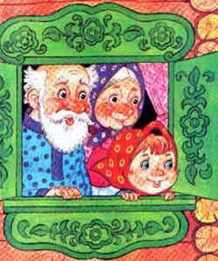
Жили-были дед, бабка да внучка Алёнушка.
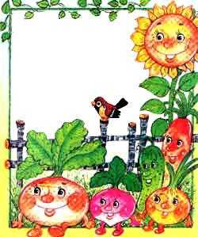
И был у них огород, и росли там капуста, свёкла, морковка и даже репка.
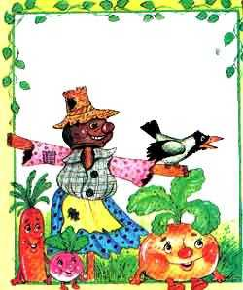
Захотелось дедушке однажды репки. Вот и пошел он в огород. Наклонился дедушка к репке, а под кустом кто-то: "Пы-ыхх! П-пы-ых!"
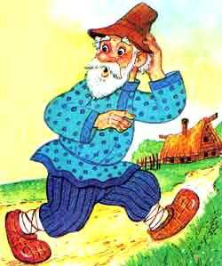
Испугался дед - и бежать.

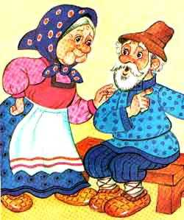
Прибежал домой, сел на лавку, никак отдышаться не может:
- Ох, бабка, там под кустом кто-то страшный сидит да пыхтит. Я едва ноги унес.
- Полно тебе, старче! Пойду-ка я сама за репкой!
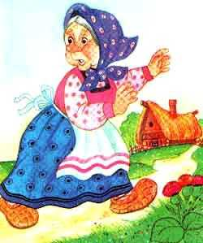
Пришла бабка на огород, только наклонилась репку тащить, а под кустом кто-то:
"Ппых-ых! Ппы-ых!
Еле-еле бабка ноги унесла.
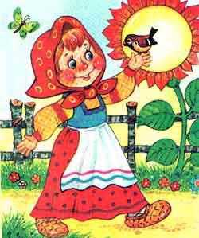
Поглядела на деда с бабкой Алёнушка, пожалела их и говорит:
- Я принесу репку!
И пошла в огород. Только нагнулась репку тащить, а под кустом кто-то:
"Ппы-ых! Ппы-ых!"
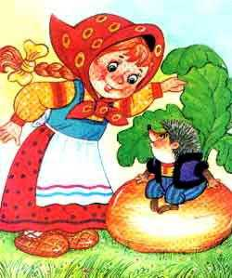
Не испугалась Алёнушка, наклонилась ближе и видит: лежит на грядке колючий колобок, глазками поблескивает и пыхтит. Да ведь это Ёжик! Потянула Алёнушка репку и вытащила. Сладкую - пресладкую.
Взяла она репку, ёжика положила в передник - и домой!
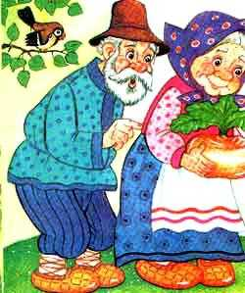
А навстречу ей бабка с дедом вышли и спрашивают:
- А где же репка? А как же этот зверь - пых страшный? Не испугалась его?
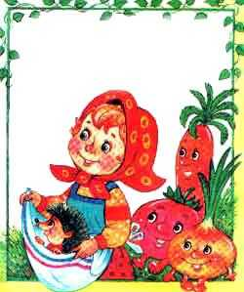
Раскрыла тут Алёнушка передник:
- Вот вам репка, А вот вам и Пых!

- КОНЕЦ –

Понравилась сказка?! Надеемся, что понравилась. Покажите игрушечного ёжика, которого Вы приберегли для сюрпризного момента. А родителям предлагаем провести небольшую беседу с детьми по прочитанной сказке.
Примерный план беседы:
- Куда пошёл дедка и зачем? (в огород за репкой)
- Принёс ли дед репку? (нет, не принёс)
- Чего дед испугался? (страшных звуков)
- Кто пошёл на огород после дедки? (бабка)
- Принесла ли бабка репку? (нет, не принесла)
- Кто пошёл на огород после бабки? (Алёнушка)
- Кого Алёнушка нашла на огороде? (ёжика)
Беседуя с ребёнком, обязательно дождитесь его ответа. Помогите в том случае, если ребёнок затрудняется ответить. Когда Вы видите, что ребёнок устал, то сделайте перерыв.

Физкультминутка «Колючий ёжик»:
Жил в лесу колючий ёжик,
Был клубочком и без ножек, (обнимают себя за плечи)
Не умел он хлопать
— Хлоп-хлоп-хлоп, (хлопают в ладоши)
Не умел он топать
— Топ-топ-топ. (выполняют «топотушки»)
Не умел он прыгать
— Прыг-прыг-прыг (прыгают на двух ногах)
Только носом двигать
– Шмыг-шмыг-шмыг
А ребятки в лес пришли,
Ёжика в лесу нашли,
Научили хлопать
— Хлоп-хлоп-хлоп, (хлопают в ладоши)
Научили топать
— Топ-топ-топ. (выполняют «топотушки»)
Научили прыгать
— Прыг-прыг-прыг, (прыгают на двух ногах)
Научили бегать… (бегают на месте)
Продолжите беседу после отдыха. Спросите у ребёнка, как же разговаривает ёжик (пых-пых)? Понравилась ли ребёнку сказка? Кто из героев больше понравился?
Предложите пересказать ребёнку сказку по картинкам. Предложите помощь, если у ребёнка возникли затруднения.
После пересказа можно заняться творчеством. Нарисуйте силуэт ёжика на листе бумаги. Спросите ребёнка, чего не хватает у ёжика. Предложите помочь ёжику найти иголки. Что для этого нужно? Ребёнок обязательно побежит за карандашами или красками.
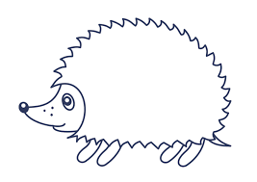
Пример рисунка для раскрашивания.

Думаем, что после выполнения творческого задания, ребёнок захочет назвать своего ёжика Пыхом. Успехов Вам!

